Күзгі каникул кезінде «Рухани жаңғыру» бағдарламасын жүзеге асыру мақсатында жүргізілетін

№6 Хромтау гимназиясының іс-шаралар жоспары

|  |  |  |  |  |  |
| --- | --- | --- | --- | --- | --- |
| № | Өткізілетін іс-шаралар | Түрі | Өтетін күні | Кімдер қамтылады | Жауаптылар |
| 1 | ***«Өлкетану» базалық бағыты:***  «Қаламыздағы тарихи ескерткіштер және тарихи орындар туралы не білеміз?» | Хромтау аудандық тарихи –өлкетану музейіне саяхат | 28.10 | 2а сынып білім алушылары | Суюндикова Г  Андакулов А  Хасенова А |
| 2 | «Ою ойғанның ойы ұшқыр» | сайыс | 29.10 | «Сымбат» үйірмесіне қатысушылар | Мопықова Б |
| 3 | ***«Өлкетану»базалық бағыты:***  «Туған өлкенің тарихи ескерткіштері» | Хромтау Дөң Кен Байыту Комбинатының тарихи –өлкетану музейіне саяхат | 29.10 | 2в сынып білім алушылары | Шобдарбаева Н  Андакулов А  Хасенова А |
| 4 | ***«Өлкетану»базалық бағыты:***  «Туған өлкенің тарихи ескерткіштері» | Хромтау аудандық тарихи –өлкетану музейіне саяхат | 30.10 | 1ә сынып білім алушылары | Қысырауова Ш  Андакулов А  Хасенова А |
| 5 | Робот техникасы | сайыс | 30.10 | «Робототехника» үйірмесіне қатысушылар | Адилгереева А |
| 6 | ***«Өлкетану»базалық бағыты:***  «Туған өлкенің тарихи ескерткіштері» | Хромтау аудандық тарихи –өлкетану музейіне саяхат | 31.10 | 7ә сынып білім алушылары | Карагулова Д |
| 7 | ***«Өлкетану»базалық бағыты:***  «Аңыздан туған батыр қыз – Әлия Молдағұлова» | Ақтөбе қаласына  Әлия Молдағұлова музейі, облыстық тарихи-өлкетану музейіне саяхат | 30-31.10 | 2а,3а,4б  сынып білім алушылары | Суюндикова Г  Абденова Г  Айткулова А  Андакулов А  Хасенова А |
| 8 | Ал, кәнекей жігіттер! | сайыс | 31.11 | «Ағашпен жұмыс»  үйірмесіне қатысушылар | Игэлэг Т |
| 9 | ***«Саналы Азамат» базалық бағыты:***  **Бизнес және кәсіпкерлік** | Бизнез инкубаторға саяхат | 1.11 | 8-9-10-11  сынып білім алушылары | Сынып жетекшілер |
| 10 | Автоматты бөлшектеп жинау | Мектепішілік эстафета | 1.11 | «Сұңқар» патриоттық клубының мүшелері | Абдикешов Д |
| 11 | Футбол ойыны | жарыс | 2.11 | 6-7 сынып білім алушылары | Есіркепов Ұ |

Орындаған: Жасаганбергенова Б.И

Күзгі каникул кезінде «Рухани жаңғыру» бағдарламасын жүзеге асыру мақсатында жүргізілген іс-шаралар туралы мәлімет

28 қазан күні «Болашаққа бағдар: рухани жаңғыру» бағдарламасының «Тәрбие және білім» кіші бағдарламасының «Өлкетану» базалық бағыты бойынша«Қаламыздағы тарихи ескерткіштер және тарихи орындар туралы не білеміз?» тақырыбында 2а сыныбының 20 білім алушысы Хромтау аудандық тарихи-өлкетану музейіне экскурсияға барды. Сынып жетекшісі Суюндикова Гүлмира. Музей басшысы Амангалиева Нұргүл балаларға көптеген қызықты мәліметтер бере отырып, қаламыздағы тарихи ескерткіштер туралы мағлұмат берді. Барлығы-20 білім алушы.

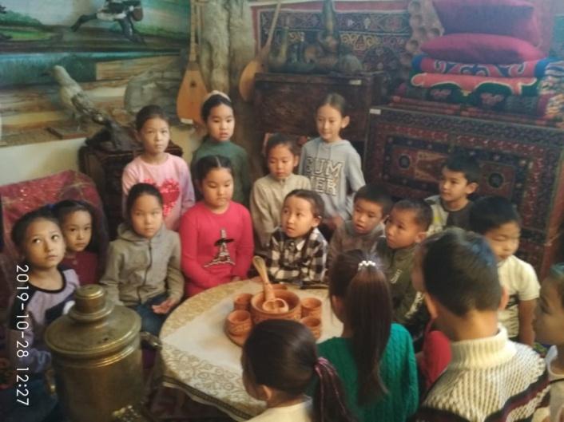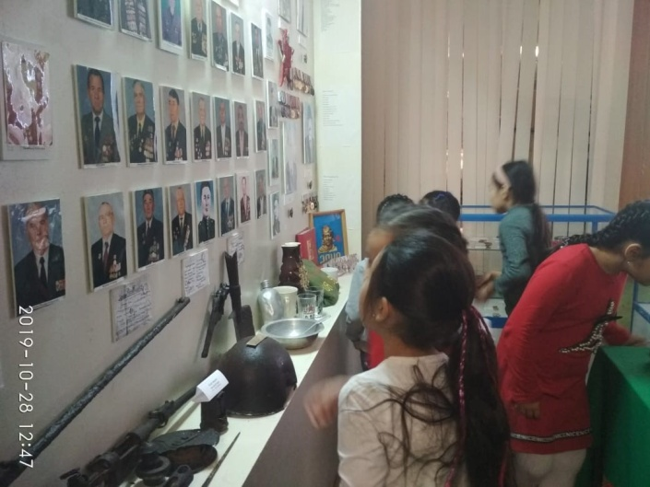

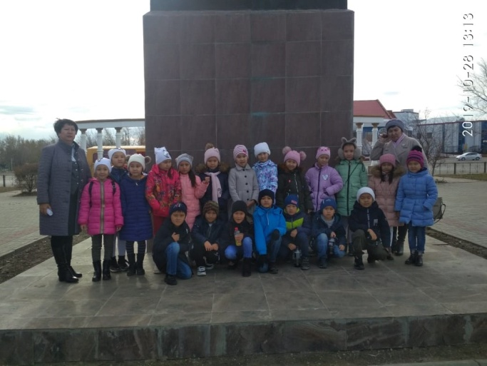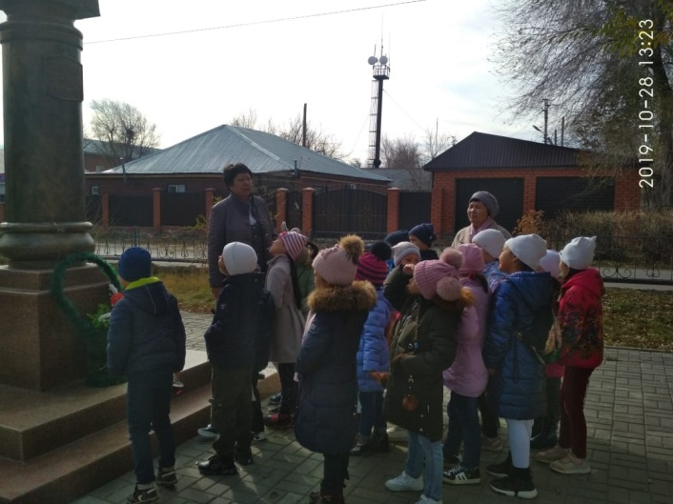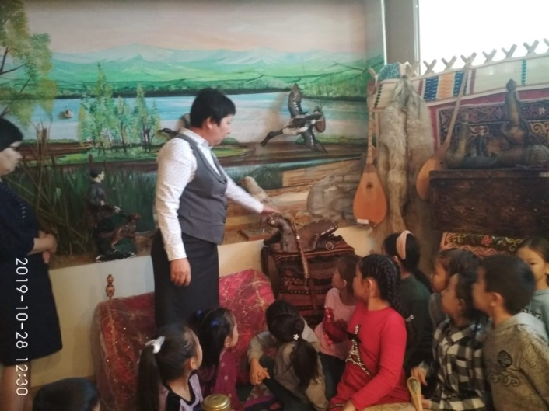

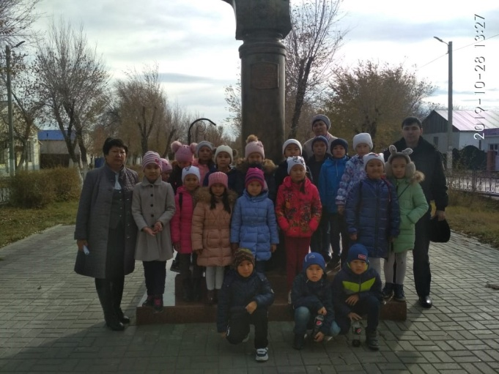

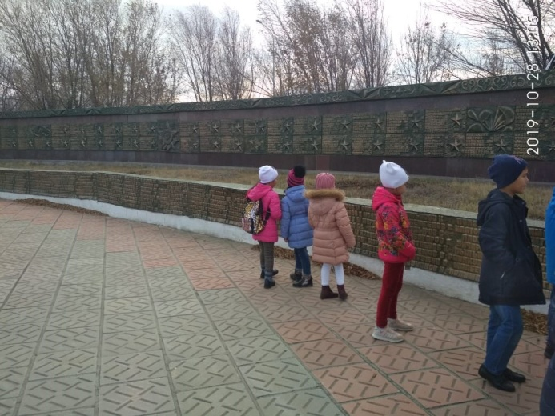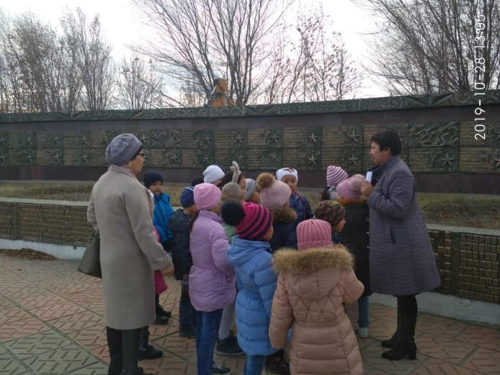

29 қазан күні «Сымбат»шебер қолдар үйірмесінің жетекшісі Мопықова Бексананың ұйымдастыруымен «Ою ойғанның ойы ұшқыр» тақырыбында сайыс болып өтті.

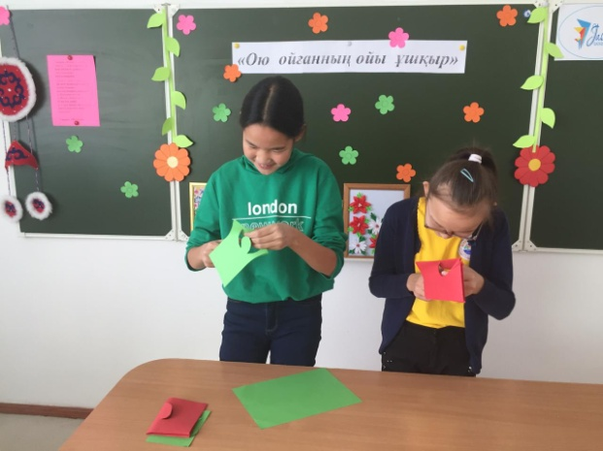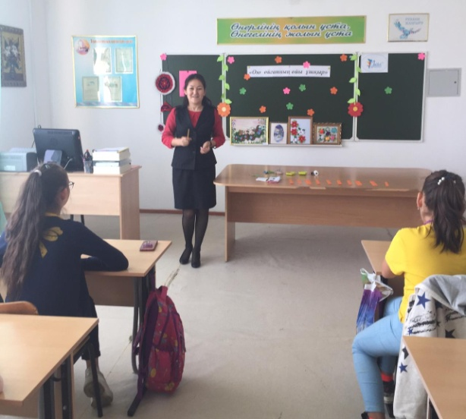

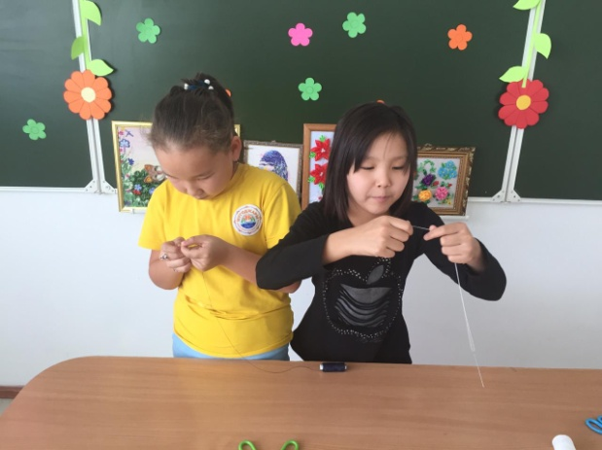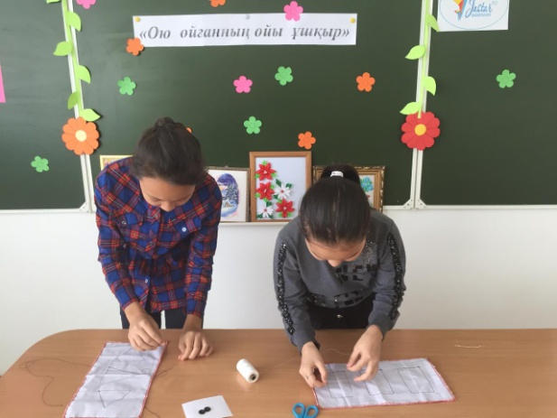

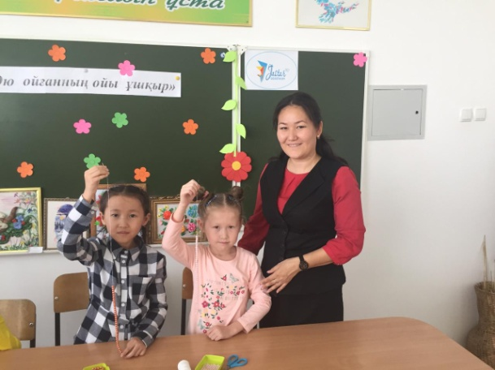

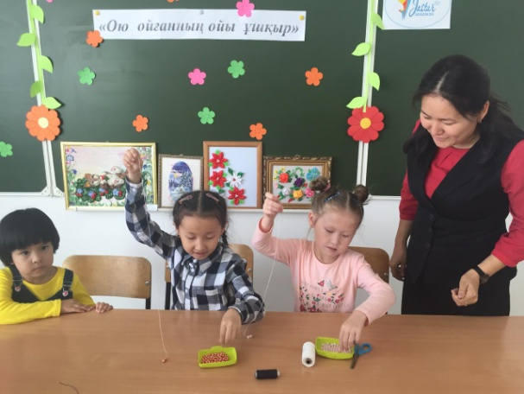

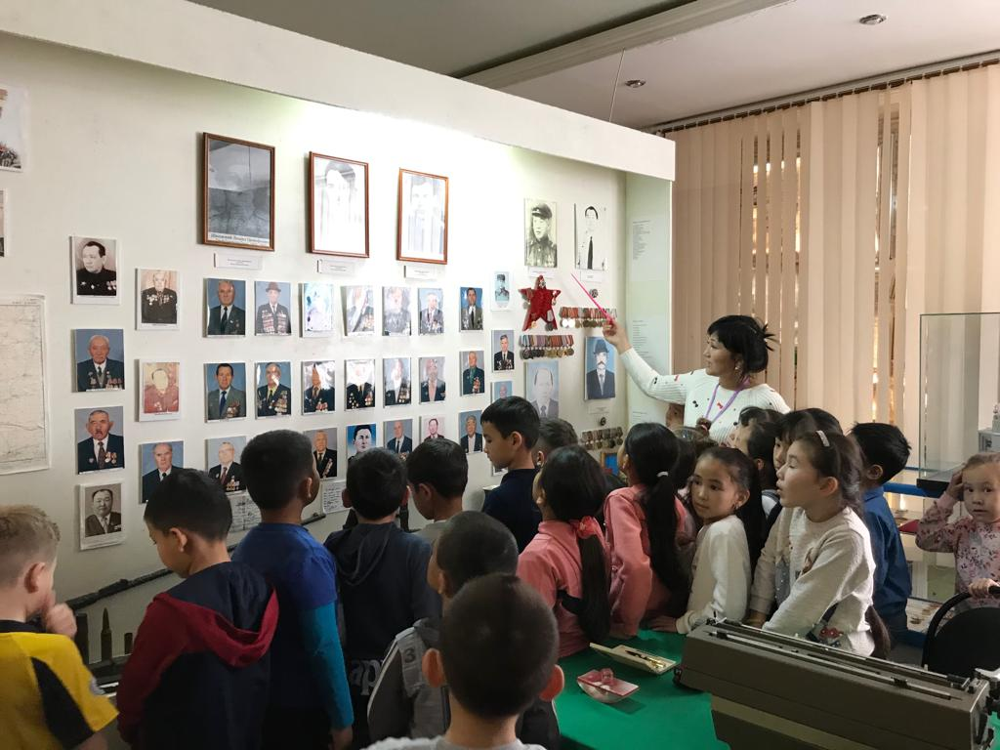29 қазан күні «Болашаққа бағдар: рухани жаңғыру» бағдарламасының «Тәрбие және білім» кіші бағдарламасының «Өлкетану» базалық бағыты бойынша«Туған өлкенің тарихи ескерткіштері» тақырыбы бойынша 2,4 сынып білім алушылары экскурсияға шықты. Экскурсия барысында балаларға көптеген қаламыздың тарихы, ескерткіштер туралы мол мағлұмат берілді. Балалармен бірге сынып жетекші Шобдарбаева Нұргүл , мектеп инспекторы Андакулов Әсет және ата-аналар шықты. Барлығы-21 білім алушы.

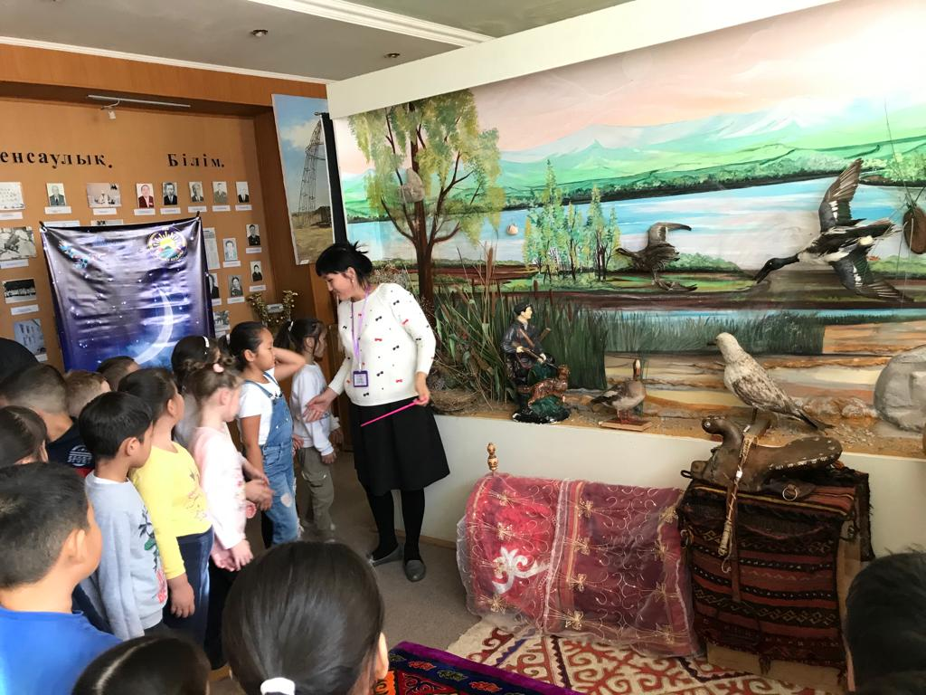

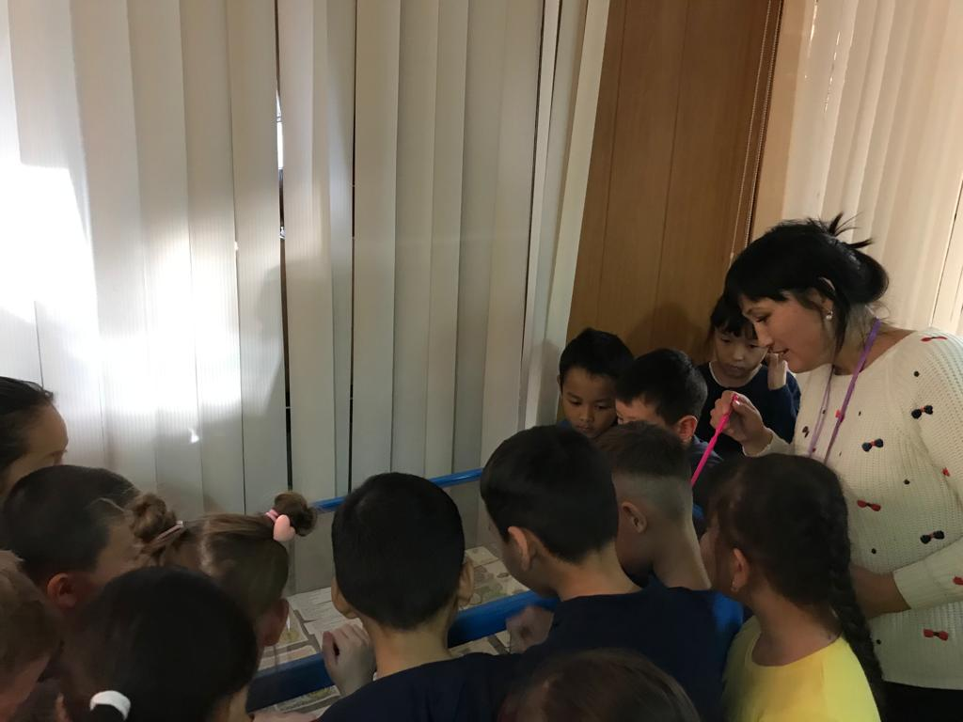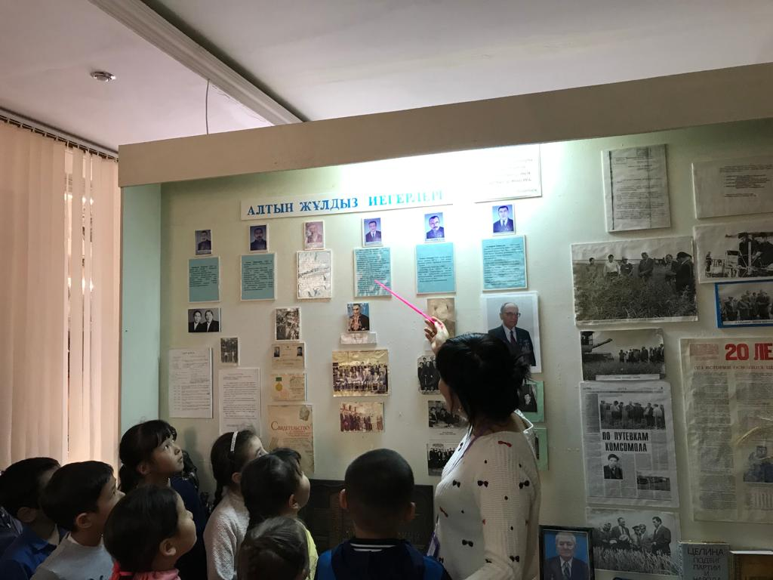

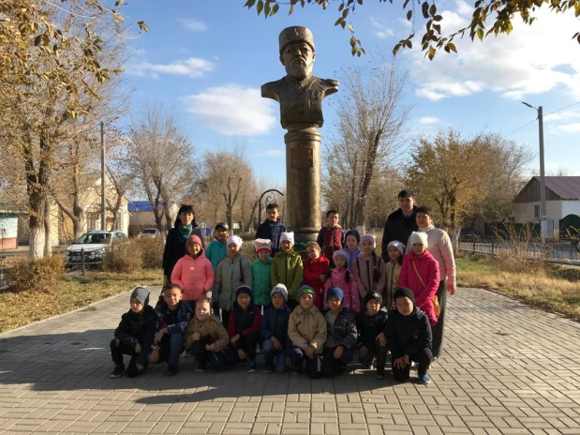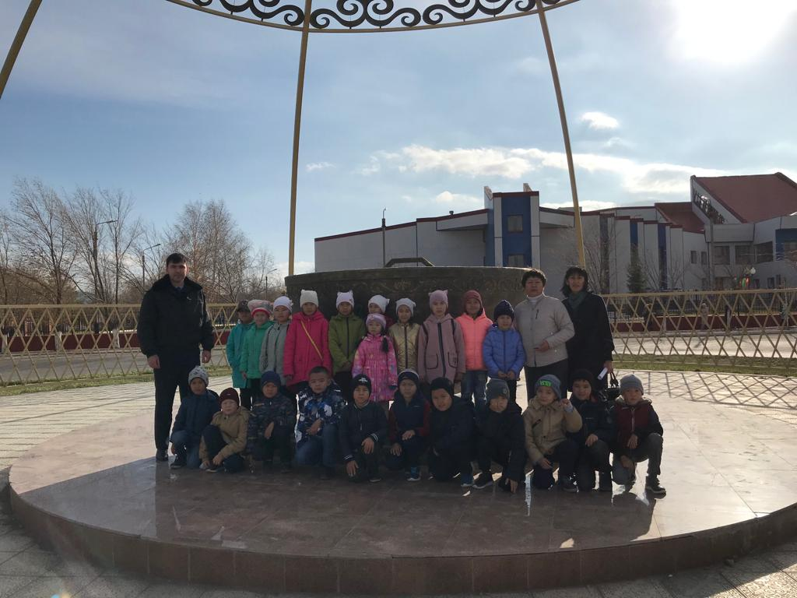

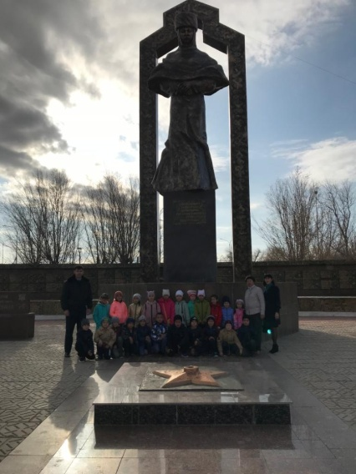

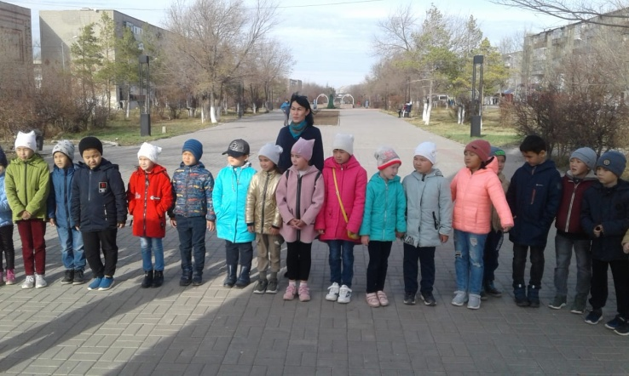

30 қазан күні «Болашаққа бағдар: рухани жаңғыру» бағдарламасының «Тәрбие және білім» кіші бағдарламасының «Өлкетану» базалық бағыты бойынша«Туған өлкенің тарихи ескерткіштері» тақырыбында 1а,ә сынып білім алушылары Хромтау аудандық тарихи-өлкетану музейіне» экскурсияға барды.Барлығы-34 білім алушы.

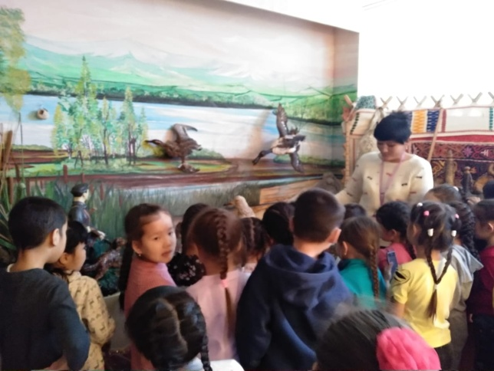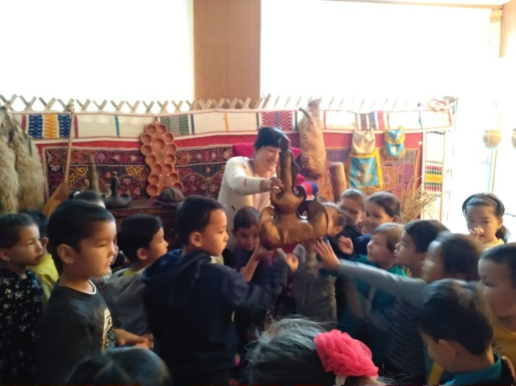

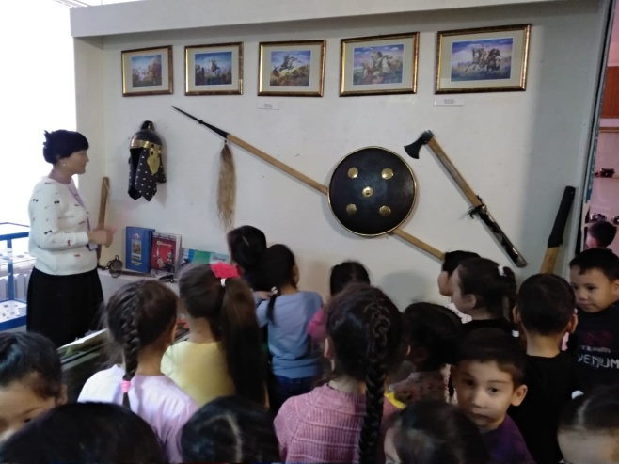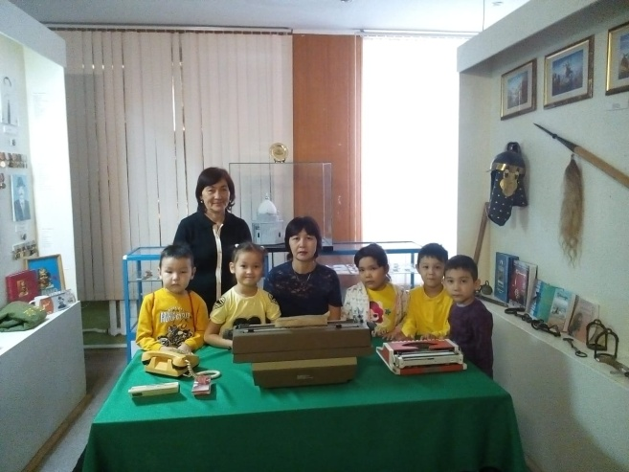

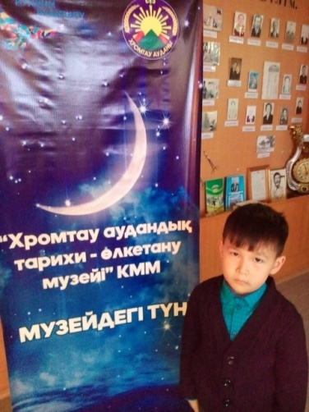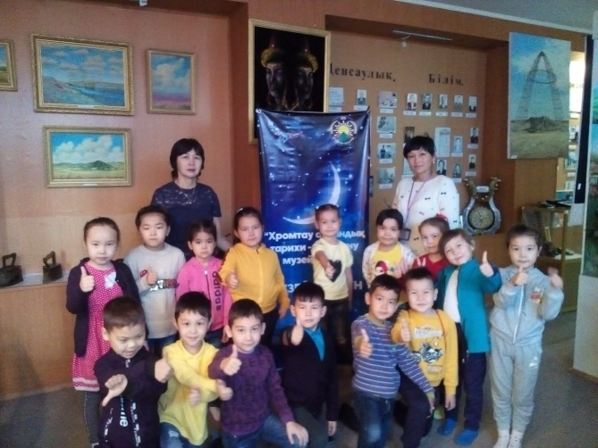

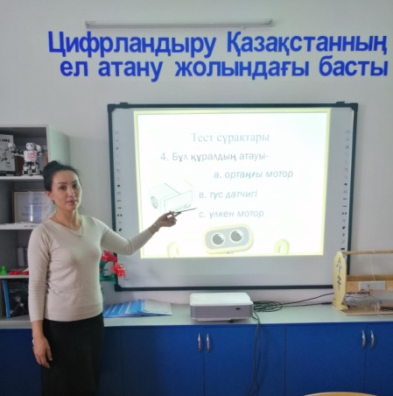

30 қазан күні робототехника үйірмесінің қатысушыларымен «Робот әлемінде» тақырыбында сайыс өткізілді. Жетекшісі Адилгереева Айнұр.

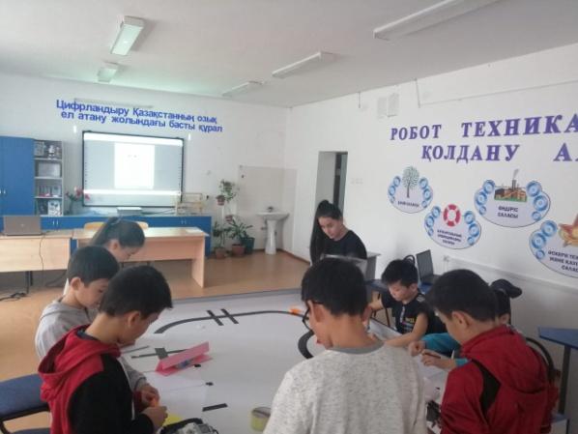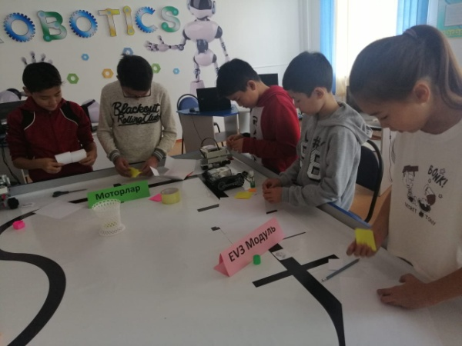

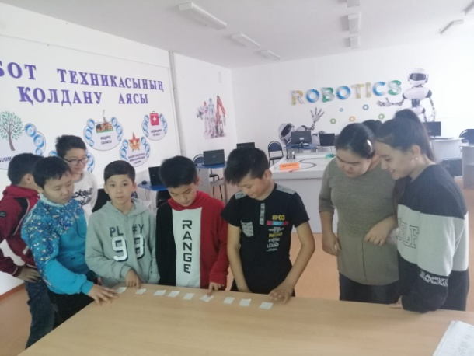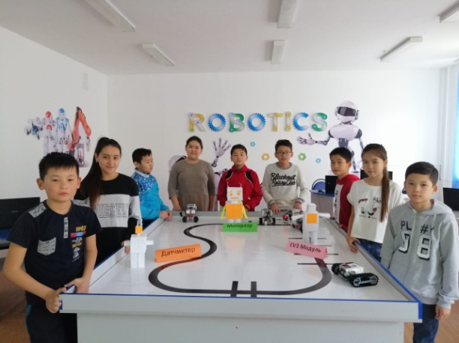

Еліміздің тарихын, мәдениетін, туған өлкеміздің тарихын білу әрбір азаматтың міндеті. 31 қазан күні тарих пәні мұғалімі Карагулова Дамира Хромтау аудандық тарихи –өлкетану музейіне 7 сынып білім алушыларын экскурсия апарды. Барлығы-10 білім алушы.

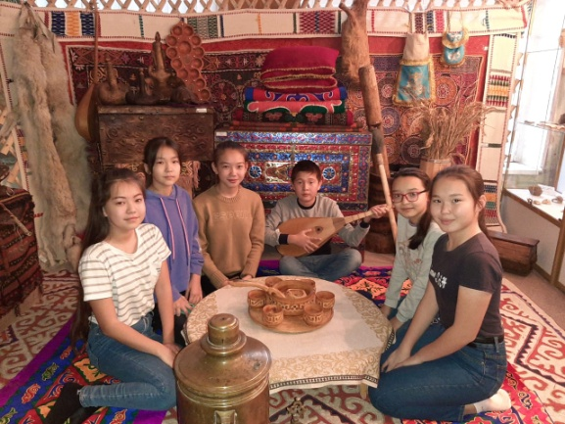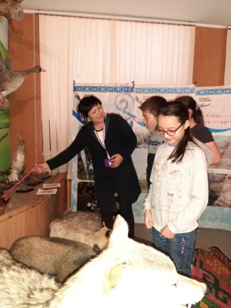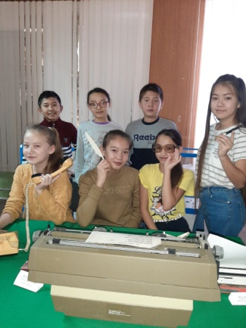

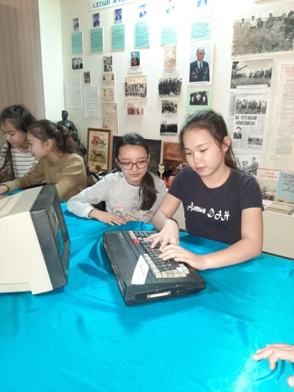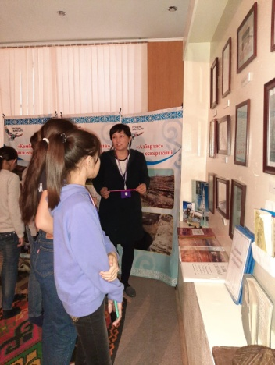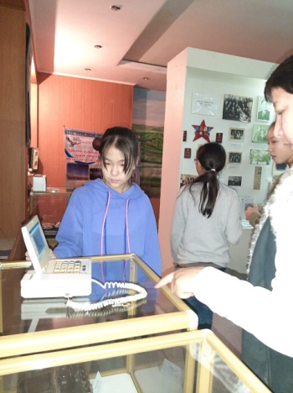

31 қазан күні «Болашаққа бағдар: рухани жаңғыру» бағдарламасының «Тәрбие және білім» кіші бағдарламасының «Өлкетану» базалық бағыты бойынша«Аңыздан туған батыр қыз – Әлия Молдағұлова» тақырыбында әр ұрпақтың өзіндік өрнегін сақтап, бабалар аманатын келешек ұрпаққа жеткізіуші алтын көпір Ақтөбе облыстық тарихи-өлкетану музейінің құнды мұраларымен таныс болу үшін, Әлия Молдағұлова музейіне, тарих тұңғиғына2а сынып білім алушылары саяхатға барды. Жетекшісі Абденова Гүлнар. Барлығы-18 білім алушы, 4 ата-ана, сынып жетекші-1, медбике-1, мектеп инспекторы-1.

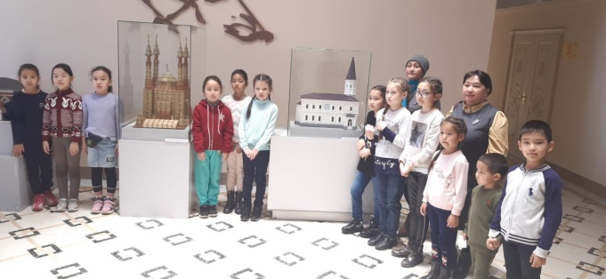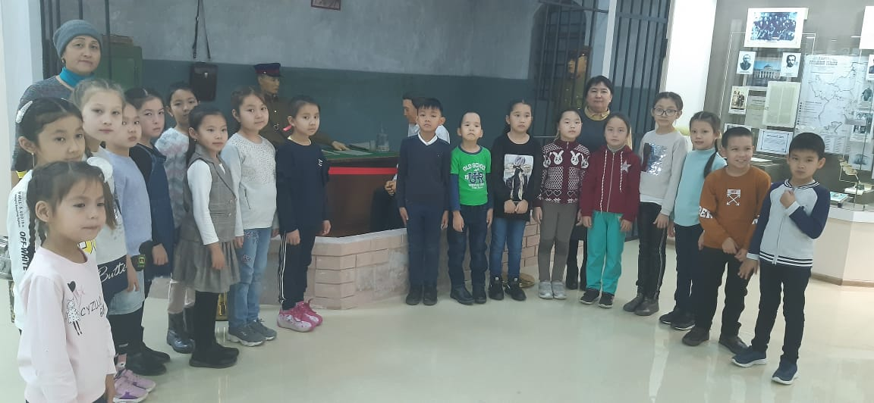

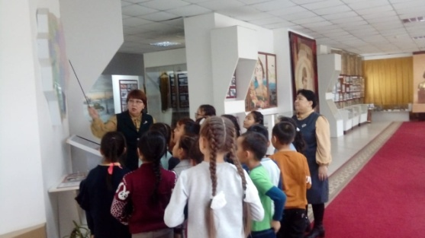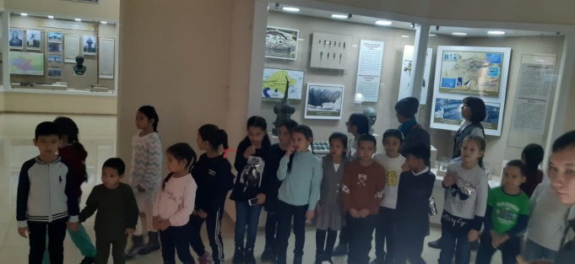

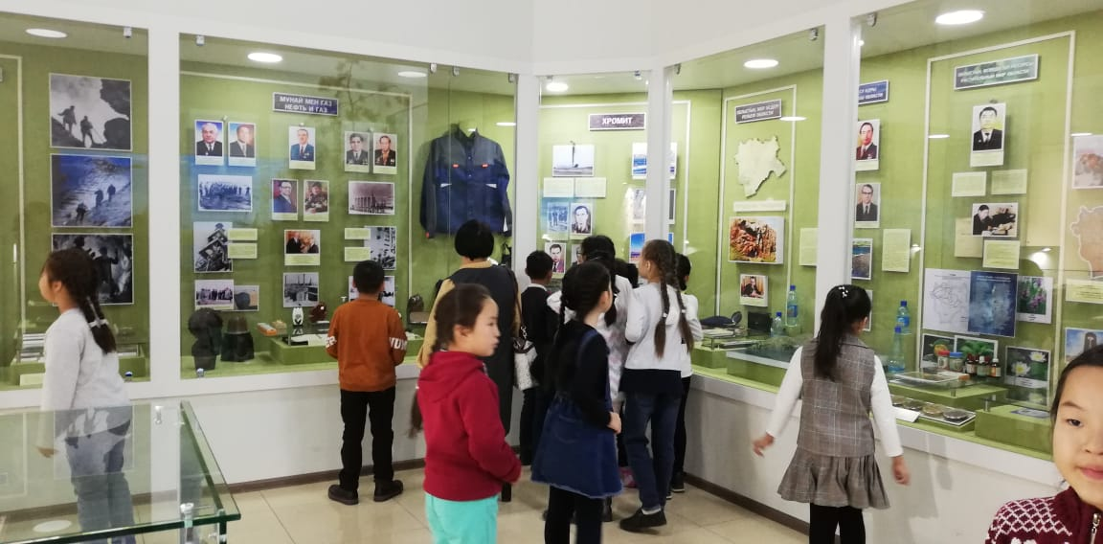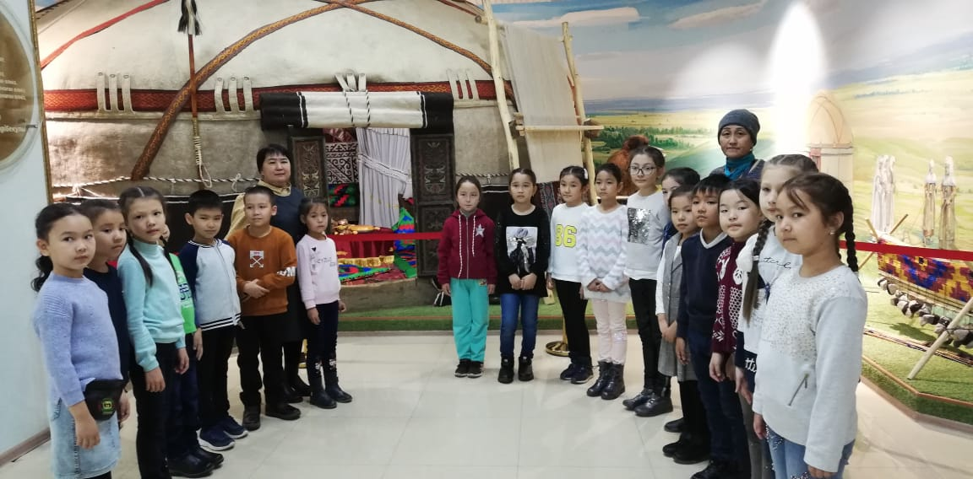

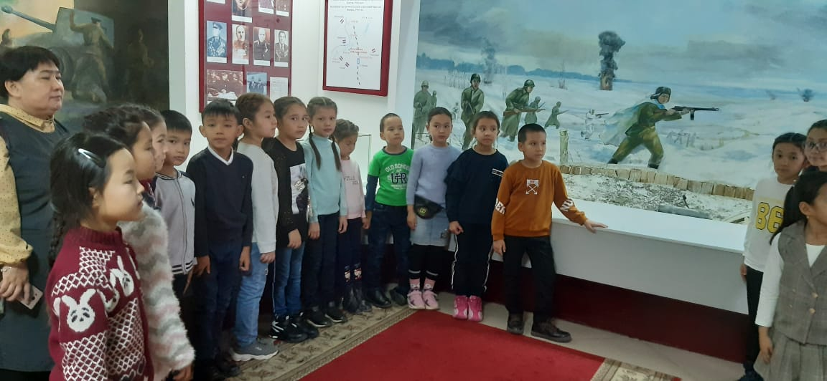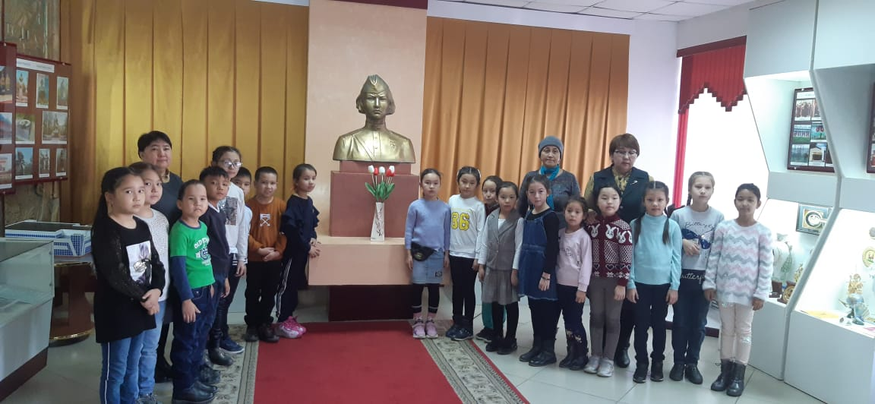

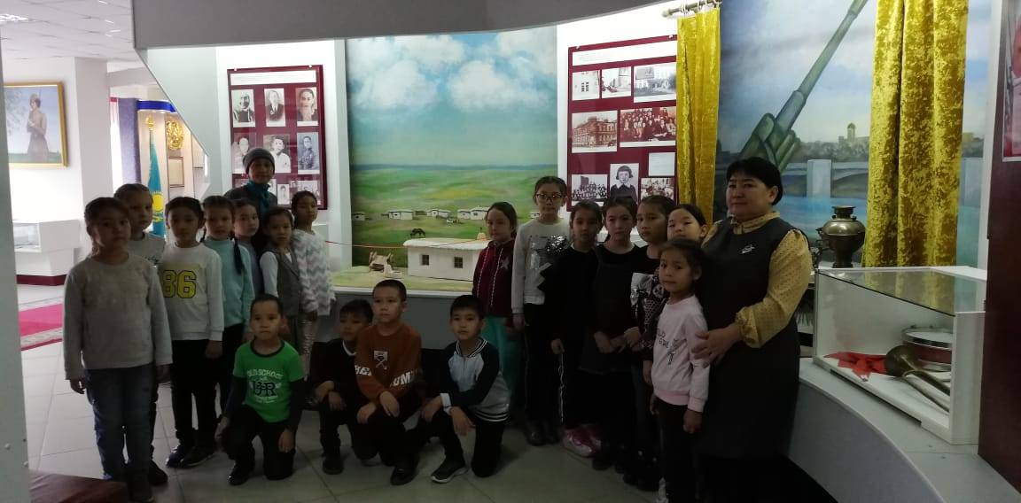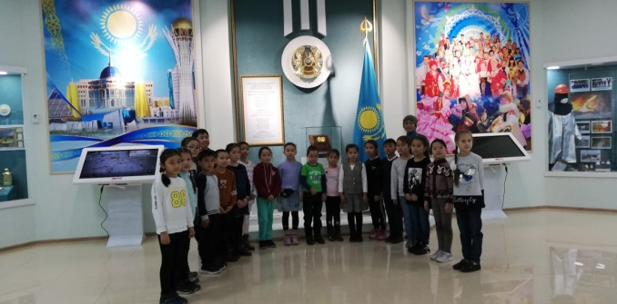

1 қараша күні «Болашаққа бағдар: рухани жаңғыру» бағдарламасының «Тәрбие және білім» кіші бағдарламасының ***«***Саналы Азамат» базалық бағыты бойынша 8-9 сынып білім алушылары «Восход –Oriel»ЖШС экскурсияға барды. Барлығы 21 білім алушы.

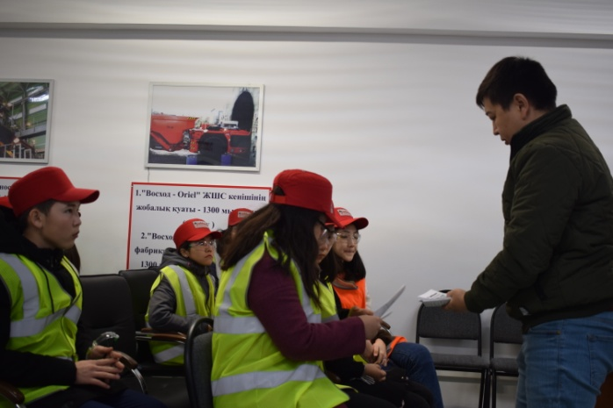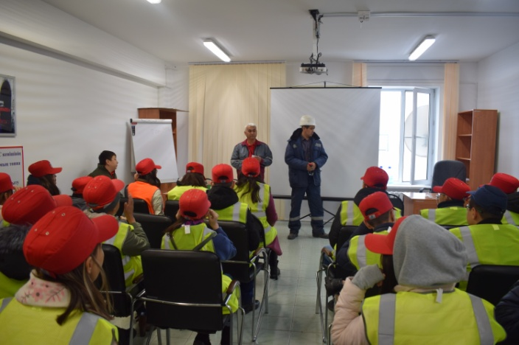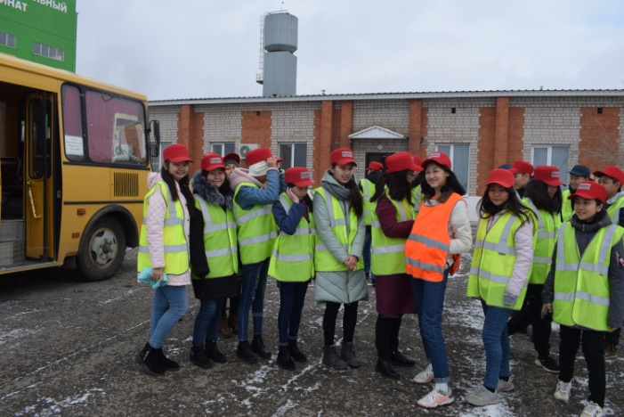

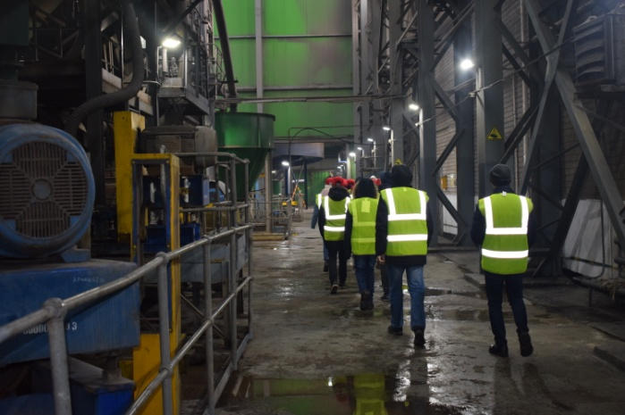

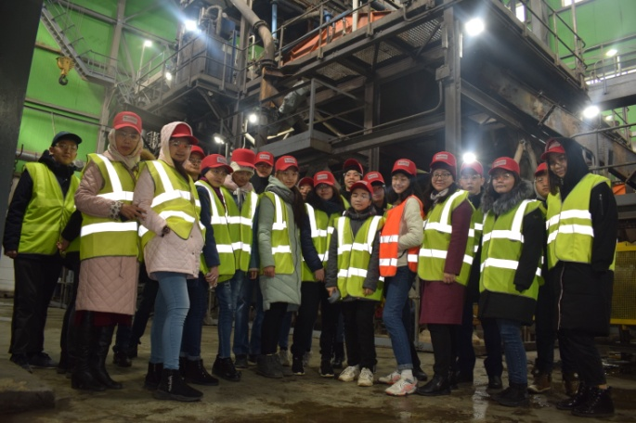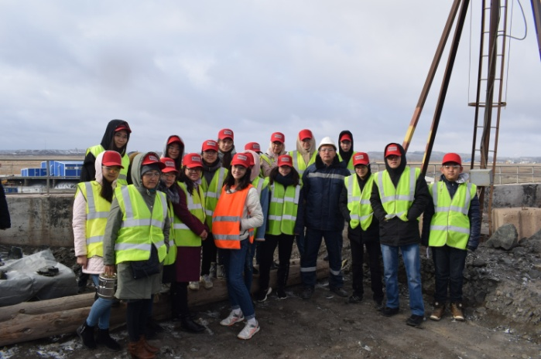

1 қараша күні қазақ балалар әдебиетінің классигі Бердібек Соқпақбаевтың 95 жылдығына орай аудандық кітапханада өткен «Балалар әдебиетінің атасы» атты әдеби-танымдық сағатқа 2ә, 3ә сынып білім алушылары қатысты. Танымдық сағатта білім алушылар Б.Соқпақбаевтың өмірі мен шығармашылығымен таныстырылды. Жетекшілері Биржанова Гүлназ, Раимбаева Динара.

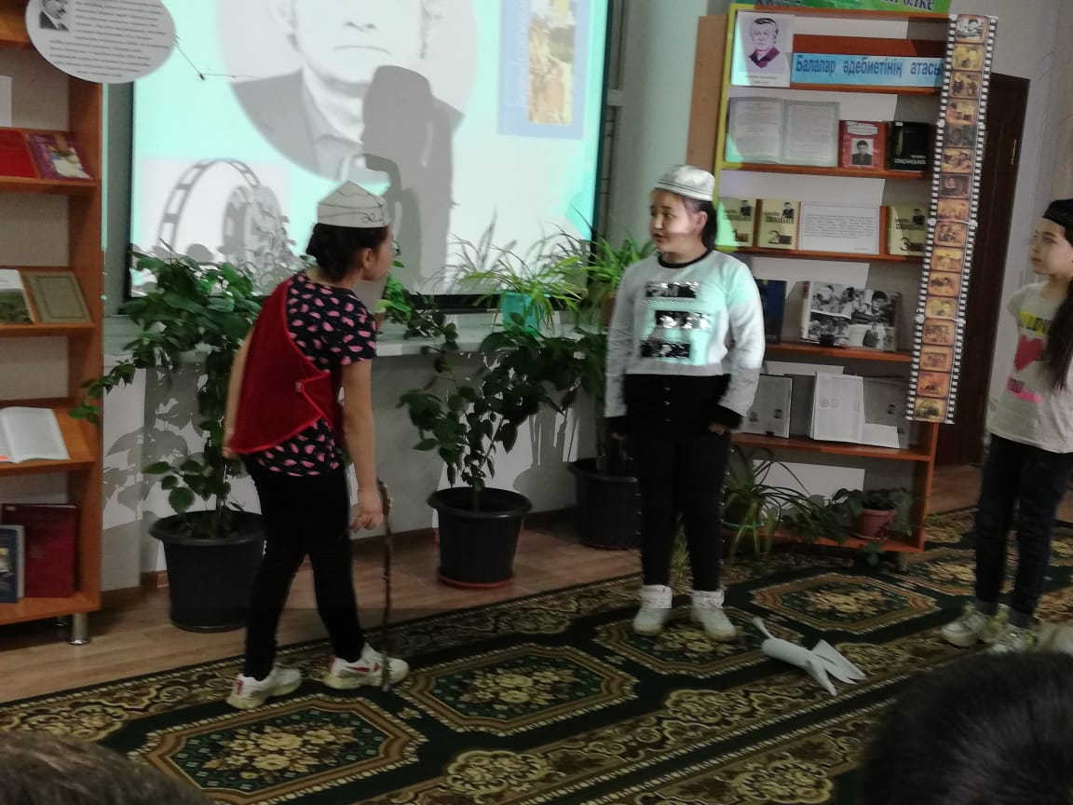

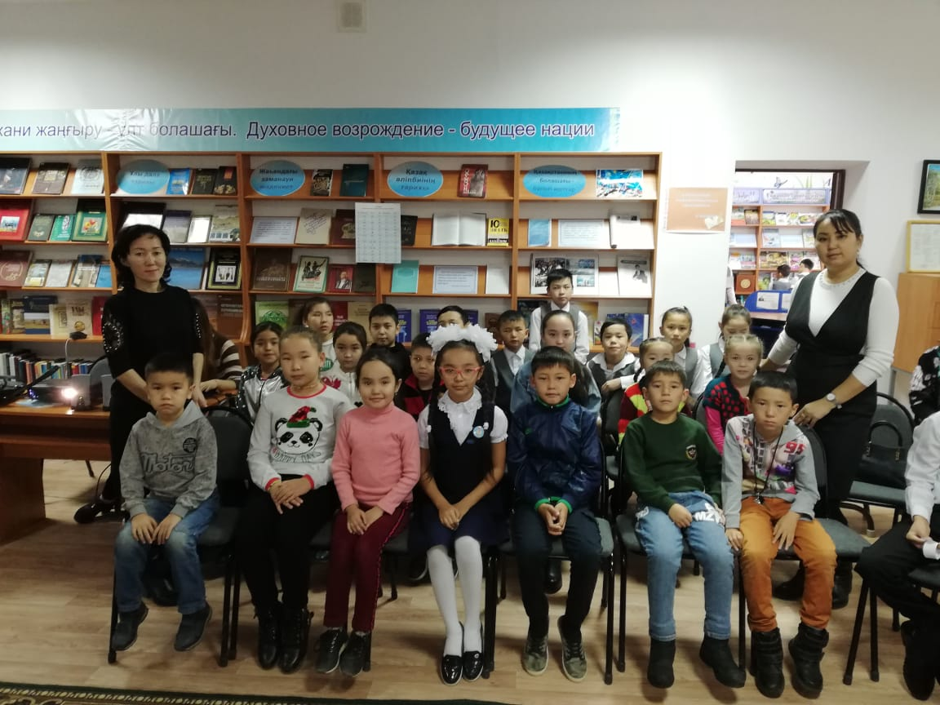

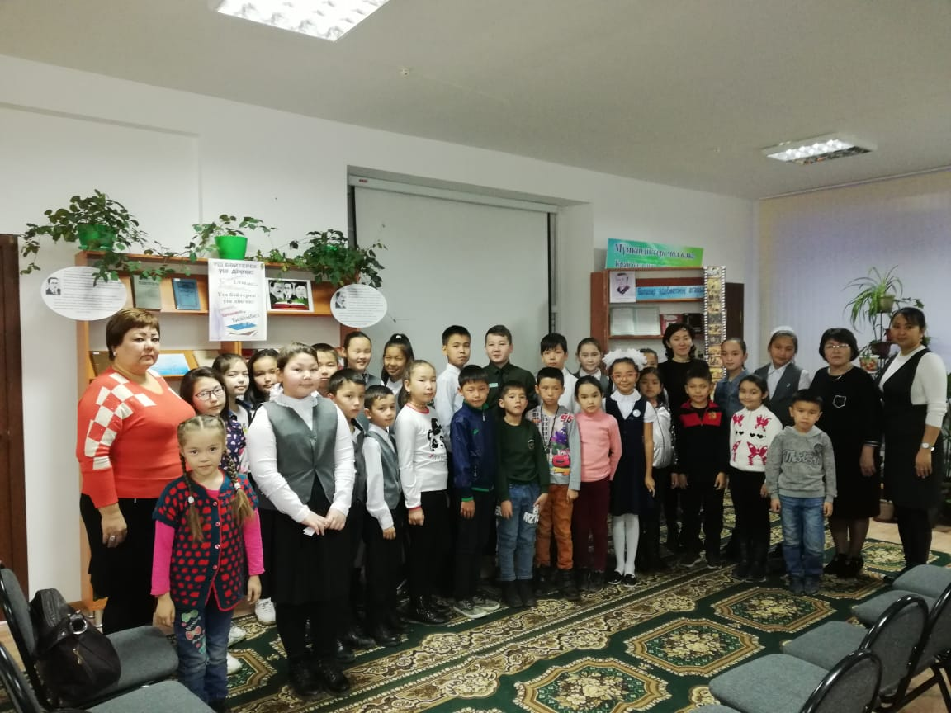

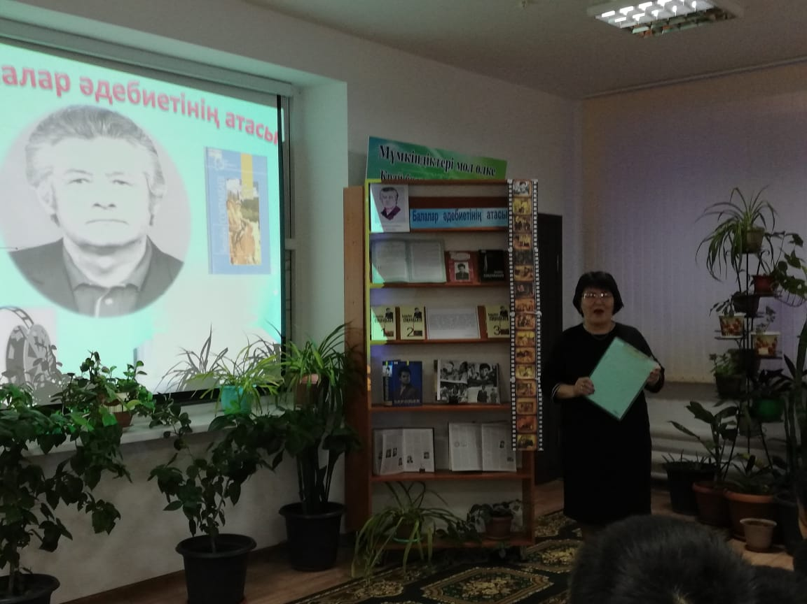

Орындаған: Жасаганбергенова Б.И